1. Ziele

* Sie können verschachtelte if .. else .. Anweisungen korrekt implementieren und formatieren (Einrückungen)

1. Aufgabenstellung

Erstellen Sie mit dem Programm welches zwei Franken und Rappen Beträge vergleicht.

Ein Bild, das Text enthält.

1. Vorgehen

Gehen Sie nach dem abgebildeten Struktogramm vor:

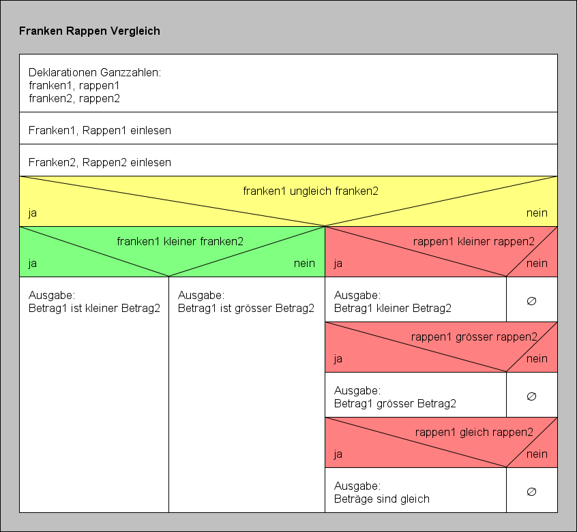

Stellen Sie sicher, dass Sie die beiden Regeln für die Codeformatierung eingehalten haben: **1. Die öffnende und schliessende Blockklammern stehen links an der Vorgängerzeile ausgerichtet 2. Der Code innerhalb der öffnenden und schliessenden Blockklammern steht um 1 Tabulator nach rechts eingerückt**

1. Erwartete Resultate

- Quellcodedatei: 5-4.c

- Screenshot des gestarteten Programms: 5-4.png

Zeit: 25 Minuten